Приложение № 1 С. Сладководни местообитания

1.1. 1130 Естуари; HD 92/43: 1130 Estuaries.

Обща характеристика. Природното местообитание включва най-долните участъци на реките при вливането им в морето и прилежащата морска акватория, която е силно повлияна от понижението на солеността и увеличените органични вещества, донесени от течението. При черноморските естуари липсва зоналността, която се формира от периодичното въздействие на приливно-отливната динамика характерна за океана. Те се характеризират с с ясно изразен градиент на хидрохимичните показатели при прехода от сладководна към морска вода. Влияе също така оттокът на речните води, като в зависимост от него условията в естуарите се изменят от сладководни (при пролетно пълноводие на реките) до слабо солени (бракични) в зоната на смесване на водите. При минимален отток на реките (през летния период), в естуарите се формира стабилна стратификация с разполагане (протичане) на сладките води над по-плътните солени води. Понижената скорост на теченията в естуарите води до отлагане на фини утайки. Често се преграждат частично или напълно от пясъчна коса, която бива отнасяна при пролетни пълноводия на реките, както и от вълните. Поради намаляването на скоростта на течението в тях, често се формират в плитките части съобщества на високи хигрогити, като Phragmites australis, Typha spp., Bolboschoenus maritimus, както и на потопени макрофити, като Potamogeton spp., Myriophyllum spp., Zannichellia palustris, Lemna spp. Фауната им е разнообразна и се състои от организми, характерни за морските води, които влизат в реката, както и от речни организми в осладнените зони пред устието на реките. Естуарите образуват комплекси заедно с обкръжаващите ги крайбрежни сухоземни местообитания – подвижни и стабилизирани дюни (2120, 2130) и влажни понижения между дюните (2190), крайречни и лонгозни гори (91F0) и др.

Типични видове висши растения
Комплексно местообитание със значителни разлики в биоценозите.

Разпространение в България и Места за мониторинг
Карта на разпространението в ETRS грид 10х10 кm, съответстваща на докладванeто по чл. 17 за периода 2013-2018 и определените места за мониторинг (ММ) - квадранти 1х1 кm от ETRS и пробни площи по Проект BG16M1OP002-3.003-0001 „Анализи и проучвания на видове и природни местообитания, предмет на докладване по чл. 17 от Директивата за местообитанията и чл. 12 от Директивата за птиците“. Пробните площи в ММ са представени в Табл. №1.

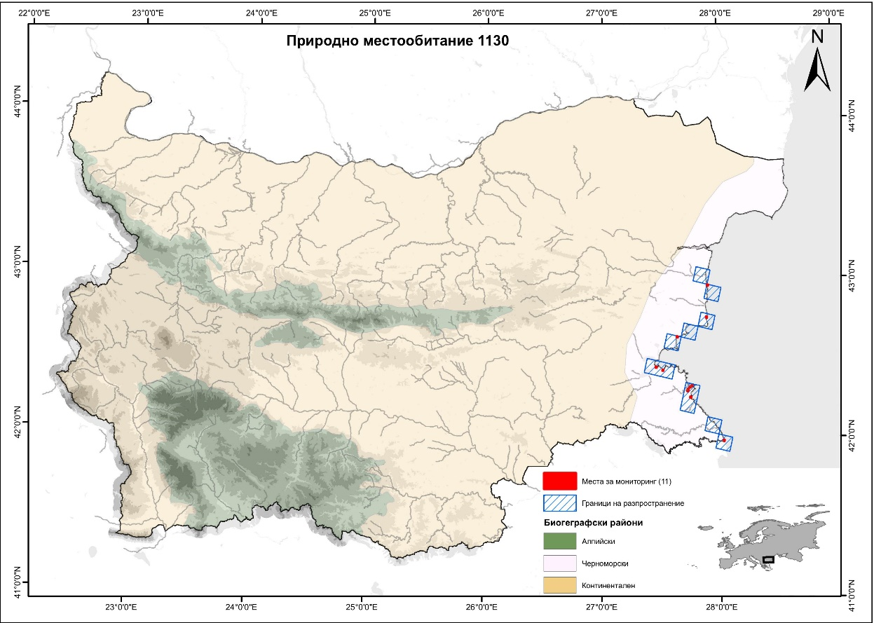
Фигура №1. Карта на разпространението и места за мониторинг на 1130 Естуари

Таблица №1.`Пробни площадки (пробни единици) за мониторинг на 1130 Естуари
№ | Място за мониторинг/  Биогеографски регион | Натура 2000 | Надморска височина | Клетка 1х1 км
1 | Основно/BLS | Да | 0-500 | 1kmE5747N2315
2 | Основно/BLS | Да | 0-500 | 1kmE5752N2314
3 | Основно/BLS | Да | 0-500 | 1kmE5757N2339
4 | Основно/BLS | Да | 0-500 | 1kmE5770N2379
5 | Основно/BLS | Да | 0-500 | 1kmE5772N2304
6 | Основно/BLS | Да | 0-500 | 1kmE5772N2305
7 | Основно/BLS | Да | 0-500 | 1kmE5773N2307
8 | Основно/BLS | Да | 0-500 | 1kmE5774N2308
9 | Основно/BLS | Да | 0-500 | 1kmE5774N2357
10 | Основно/BLS | Да | 0-500 | 1kmE5775N2300
11 | Допълнително/BLS | Да | 0-500 | 1kmE5804N2276

1.2. 1150 – Крайбрежни лагуни HD 92/43: 1150 *Coastal lagoons.

Обща характеристика. Природното местообитание е комплексно и е представено от различни по големи езера по Черноморското крайбрежие, които са с произход от преградени с пясъчни коси морски заливи (лагуни). Те са заети от различни съобщества на устойчиви на засоляването растителни видове. Най-големите са Атанасовското (северната му част е лиман) и Поморийското езера, които частично се използват и за добив на сол, а по-малки са Наневската, Балчишката и Шабленската тузла и Алепу. Дълбочината на тези водоеми е от 0,5 m до 2,0–2,5 m. Пясъчните коси понякога, главно през есента и зимата, се прехвърлят от морските вълни. Повечето от тези езера са бракични или солени, но могат да бъдат до свръхсолени. Характерна е променяща се соленост, различна от тази на черноморските води – варира между 3–4 до над 100‰, както и с големи колебания на разтворения кислород и кислородното насищане (от 20 до 120%). Като цяло през лятото и есента солеността им се повишава в пъти спрямо морската вода поради засиленото на изпарение. Обикновено дъната им са покрити с черна сероводородна тиня, богата на органични вещества. През лятото по дъното и във водата се развиват изобилно синьо-зелени водорасли от родовете Lyngbya spp., Oscillatoria spp., Phormidium spp. и др. През зимно-пролетния период черупките на мъртвите мекотели масово обрастват със зелени водорасли от родовете Enteromorpha spp., Cladophora spp., Ulotrix spp. и др. Типичен вид за свръхсолените водоеми е едноклетъчното зелено водорасло Dunaliella salina, което при масово размножаване оцветвява в червено водата на солничните басейни. Висшата хидрофитна растителност е слабо развита. В някои от тях се образуват потопени съобщества (подводни “ливади”), в които основно доминира Ruppia maritima (Балчишка тузла, Наневска тузла, Поморийско и Атанасовско езеро) или Zannichellia palustris (Поморийско езеро). На места, покрай бреговете им и в плитчините, се формират фитоценози с доминиране на Juncus maritimus (1410), Phragmites australis, Scirpus triqueter, Bolboschoenus maritimus и др. Пресъхващите плитчини и в изпарителните басейни на солниците, през лятото се заемат от съобщества на едногодишни халофити (1310), като Salicornia spp., Suaeda ssp., Bassia hirsuta, Aster tripolium и др. Зоопланктонът на тези езера се състои от видове, които са с висока биологична пластичност, като много характерно е солничното раче (Artemia spp.), Зообентосът е представен от миди, прешленести черви и ракообразни и др. Особено характерно е остракодното раче Cyprideis torosa, което се среща във всички хиперхалинни водоеми. Високата соленост и малката дълбочина на свръхсолените езера са основна причина в тях да не живеят много видове риби. Постоянни обитатели са писията (Platichtys flesus luscus) и кавказкото попче (Knipowitschia caucasica), а кефаловите риби влизат при връзка с морето за отхранване.

Типични видове растения: Ruppia maritima, Salicornia spp., Suaeda spp., Bassia hirsuta, Aster tripolium, Aeulropus littoralis, Puccinellia convoluta, Bolboschoenus maritimus, Juncus maritimus, Phragmites australis.

Разпространение в България и Места за мониторинг
Карта на разпространението в ETRS грид 10х10 кm, съответстваща на докладванeто по чл. 17 за периода 2013-2018 и определените места за мониторинг (ММ) - квадранти 1х1 кm от ETRS и пробни площи по Проект BG16M1OP002-3.003-0001 „Анализи и проучвания на видове и природни местообитания, предмет на докладване по чл. 17 от Директивата за местообитанията и чл. 12 от Директивата за птиците“. Пробните площи в ММ са представени в Табл. №1.

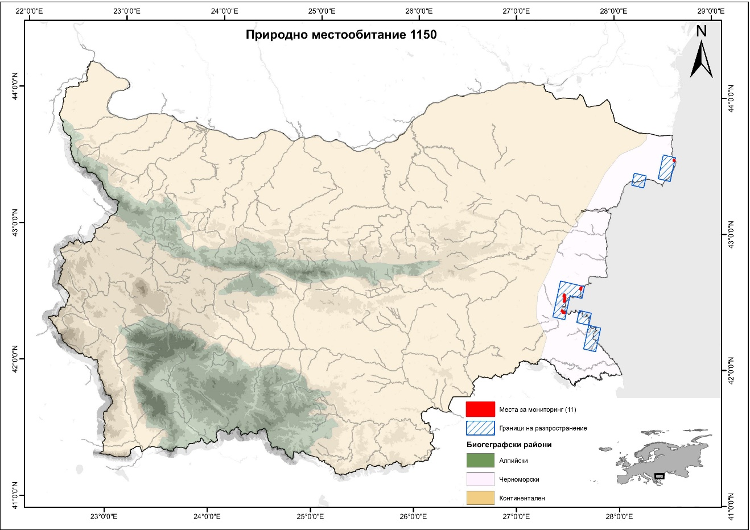
Фигура №1. Карта на разпространението и места за мониторинг на 1150* Крайбрежни лагуни

Таблица №1.`Пробни площадки (пробни единици) за мониторинг на 1150* Крайбрежни лагуни

№ | Място за мониторинг | Биогеографски регион | Натура 2000 | Надморска височина | Клетка 1х1 км
1 | Основно | BLS | Да | 0-500 | 1kmE5745N2328
2 | Основно | BLS | Да | 0-500 | 1kmE5745N2329
3 | Основно | BLS | Да | 0-500 | 1kmE5746N2316
4 | Основно | BLS | Да | 0-500 | 1kmE5746N2327
5 | Основно | BLS | Да | 0-500 | 1kmE5747N2315
6 | Основно | BLS | Да | 0-500 | 1kmE5748N2315
7 | Основно | BLS | Да | 0-500 | 1kmE5757N2337
8 | Основно | BLS | Да | 0-500 | 1kmE5757N2338
9 | Основно | BLS | Да | 0-500 | 1kmE5746N2324
10 | Основно | BLS | Да | 0-500 | 1kmE5746N2325
11 | Допълнително | BLS | Да | 0-500 | 1kmE5809N2457
1.3. 3130 Олиготрофни до мезотрофни стоящи води с растителност от Littorelletea uniflorae и/или Isoeto-Nanojuncetea – Подтип C HD 92/43: Oligotrophic to mesotrophic standing waters with vegetation of the Littorelletea uniflorae and/or of the Isoeto-Nanojuncetea – Subtype 1 - C

Обща характеристика. Този подтип на природно местообитание 3130 включва олиготрофни планински езера. Те се характеризират с висока прозрачност – 10–15 m, син или тъмносин цвят на водата и ниски температури – между 0 и 10–12°С, с кислородно съдържание около 10–14 mg/dm3. Киселинността е близка до неутрална (pH 6,8–7,2). В началните етапи на развитието им са лишени от растителни съобщества. Бреговете и дъното им са покрити със скални блокове. Пълнят се с вода по-време на пролетно-лятното снеготопене от потоци, изтичащи от по-горе разположени езера или от снежните преспи. В по-късните етапи от развитието им по дъното и крайбрежната зона се натрупват седименти с песъчлив или глинесто-песъклив характер. Върху тези седименти се появат растителни съобщества, доминирани от някои ледникови реликти –Isoetes lacustris – само в Пиринските езера, Subbularia aquaticа, Sparganium angustifolium, Ranunculus aquatilis и по-рядко др. Еволюционното им развитие е в посока на образуване на торфища (7140) и влажни ливади с меандриращи през тях потоци. Повечето езера планините в България са на втори или трети етап от развитието си. Само най-високо разположените в Пирин и Рила са в начален стадий от развитието си.

Типични видове растения: Isoetes lacustris, Sparganium angustifolium, Ranunculus aquatilis, Subbularia aquatica, Juncus spp., Callitriche spp., Alopecurus aequalis.

Разпространение в България и Места за мониторинг
Карта на разпространението в ETRS грид 10х10 кm, съответстваща на докладванeто по чл. 17 за периода 2013-2018 и определените места за мониторинг (ММ) - квадрати 1х1 кm от ETRS и пробни площи по Проект BG16M1OP002-3.003-0001 „Анализи и проучвания на видове и природни местообитания, предмет на докладване по чл. 17 от Директивата за местообитанията и чл. 12 от Директивата за птиците“. Пробните площи в ММ са представени в Табл. №1.

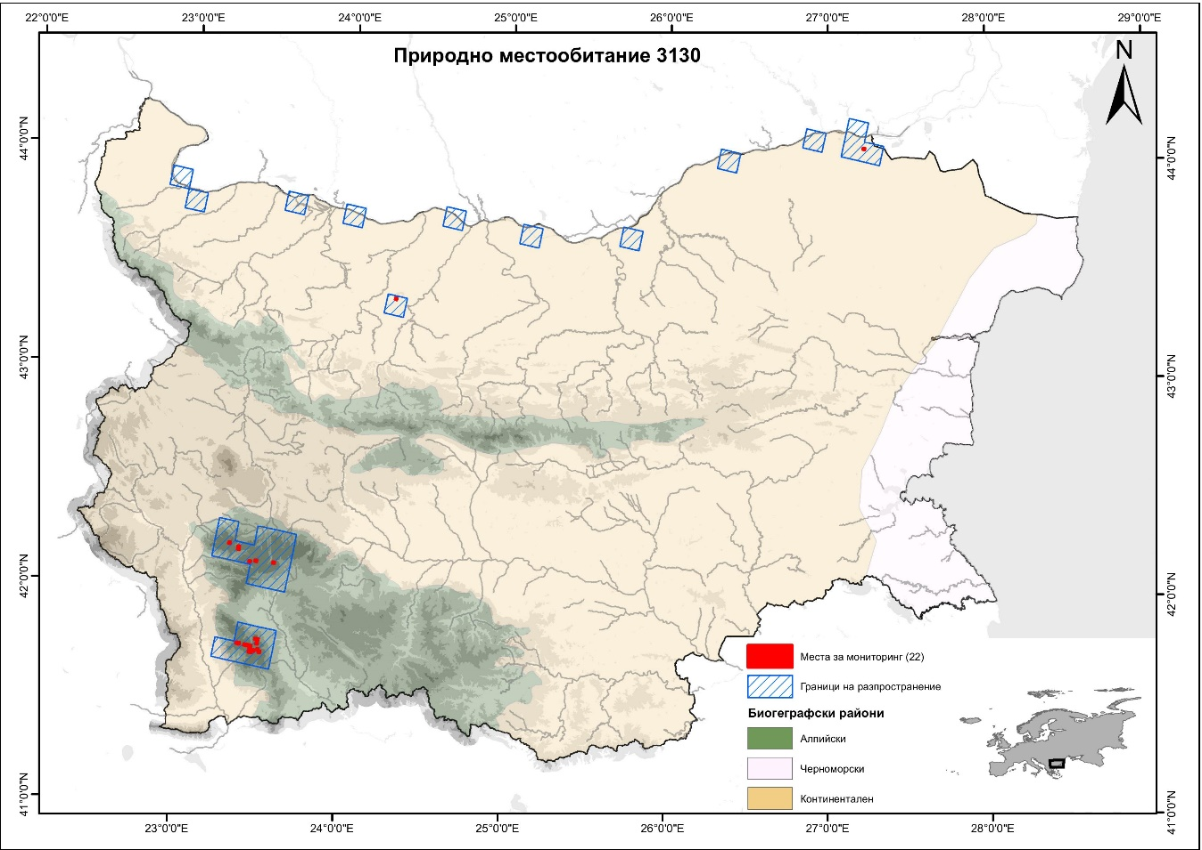
Фигура №1. Карта на разпространението и места за мониторинг на 3130 Олиготрофни до мезотрофни стоящи води с растителност от Littorelletea uniflorae и/или Isoeto-Nanojuncetea

Таблица №1. Пробни площадки (пробни единици) за мониторинг на 3130 Олиготрофни до мезотрофни стоящи води с растителност от Littorelletea uniflorae и/или Isoeto-Nanojuncetea - Подтип C
№ | Място за мониторинг/  Биогеографски регион | Натура 2000 | Надморска височина | Клетка 1х1 км
1 | Основно/ALP | Да | 2001-2500 | 1kmE5422N2217
2 | Основно/ALP | Да | 2001-2500 | 1kmE5431N2169
3 | Основно/ALP | Да | 2001-2500 | 1kmE5432N2169
4 | Основно/ALP | Да | 2001-2500 | 1kmE5432N2212
5 | Основно/ALP | Да | 2001-2500 | 1kmE5435N2169
6 | Основно/ALP | Да | 2001-2500 | 1kmE5438N2166
7 | Основно/ALP | Да | 2001-2500 | 1kmE5438N2168
8 | Основно/ALP | Да | 2001-2500 | 1kmE5438N2169
9 | Основно/ALP | Да | 2001-2500 | 1kmE5439N2166
10 | Основно/ALP | Да | 2001-2500 | 1kmE5440N2167
11 | Основно/ALP | Да | 2001-2500 | 1kmE5440N2173
12 | Основно/ALP | Да | 2001-2500 | 1kmE5441N2173
13 | Основно/ALP | Да | 2001-2500 | 1kmE5441N2213
14 | Основно/ALP | Да | 2001-2500 | 1kmE5443N2167
15 | Основно/ALP | Да | >2500 | 1kmE5417N2218
16 | Основно/ALP | Да | >2500 | 1kmE5422N2216
17 | Основно/ALP | Да | >2500 | 1kmE5436N2169
18 | Основно/ALP | Да | >2500 | 1kmE5429N2211
19 | Допълнително/ALP | Да | 2001-2500 | 1kmE5442N2168
20 | Допълнително/ALP | Да | >2500 | 1kmE5441N2171

1.4. 3140 Твърди олиготрофни до мезотрофни води с бентосни формации от Chara; HD 92/43: 3140 Hard oligo-mesotrophic waters with benthic vegetation of Chara spp.

Обща характеристика. Природното местообитание представлява съобщества на харови водорасли от родовете Chara, Lamprothamnium, Nitellopsis, Nitella и Tolypella, които се срещат в различни стоящи водоеми, предимно в карстови райони. Тези съобщества се развиват върху тинесто дъно на дълбочина от 0 до 2 m (рядко до 5 m), като водоемите могат напълно да пресъхват през определен период от годината. Въпреки това харовите водорасли са с добри възобновителни възможности и бързо образуват съобщества, при възстановяването на водните басейни и влажните зони, дори след дълъг период от време на пресъхване. Могат да покриват изцяло дъната им, а могат да заемат и неголеми площи. Като природно местообитание 3140 се разглеждат само самостоятелни съобщества на харови водорасли в стоящи вкл. и пресъхващи (временни) водоеми. Като цяло, тези съобщества са екологично силно пластични и се появяват, както в олиготрофни, така и в мезотрофни, до еутрофни водоеми с киселиност на водата от неутрална (рН=7) до силно алкална (рН>8,5), но и с вариращи соленост (сладководни и бракични), температура и др. Освен в стоящи водоеми, съобщества на харови водорасли могат да се появяват и в такива с бавно течение на водата. В различни изкуствени и естествени стоящи водоеми (езера, блата, язовори, временни разливи), харовите могат да формират самостоятелни съобщества или да се редуват със съобщества на висши водни растения, като такива с участието на Ceratophyllum demersum, Myriophyllum spp., Najas spp., Potamogeton spp. и др. В последния случай те следва да се разглеждат, като част от комплексното местообитание еутрофни езера (3150). Подводните “ливади” от харови водорасли от род Chara, понасящи висока степен на засоляване – Ch. aspera, Ch. canescens, Ch. connivens, Ch. hispida var. major, Ch. kokeilii, Ch. tomentosa, Ch. vulgaris, могат да се появяват по дъното и в локви край бреговете на крайморските езера, вкл. и на свръхсолените. Тогава в зависимост от солеността на водата на тези езера, тези съобщества следва да се разглеждат в рамките на комплексните местообитания еутрофни езера (3150) и лагуни (1150).

Типични видове растения
Chara spp., Lamprothamnium spp., Nitella spp., Tolypella spp.

Разпространение в България и места за мониторинг
Карта на разпространението в ETRS грид 10х10 кm, съответстваща на докладванeто по чл. 17 за периода 2013-2018 и определените места за мониторинг (ММ) - квадранти 1х1 кm от ETRS и пробни площи по Проект BG16M1OP002-3.003-0001 „Анализи и проучвания на видове и природни местообитания, предмет на докладване по чл. 17 от Директивата за местообитанията и чл. 12 от Директивата за птиците“. Пробните площи в ММ са представени в Табл. №1.

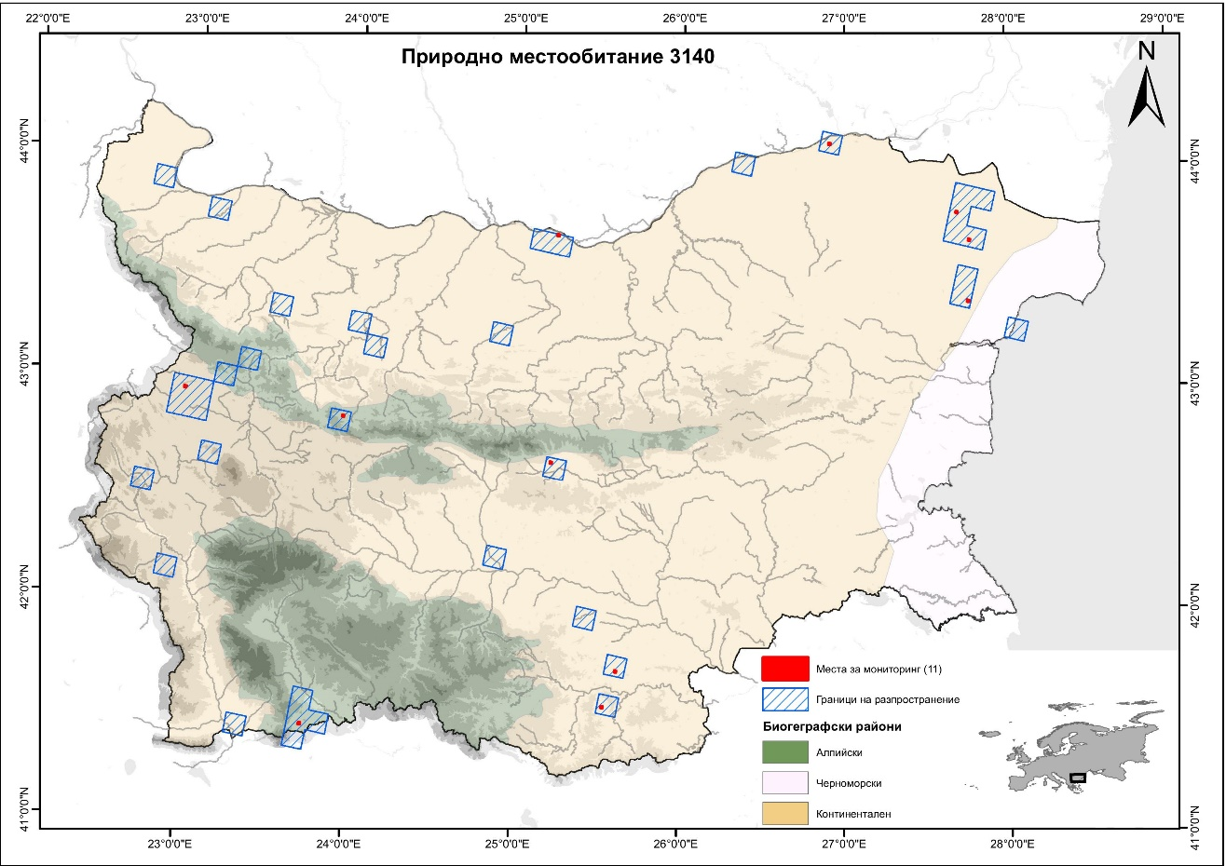
Фигура №1. Карта на разпространението и места за мониторинг на 3140 Твърди олиготрофни до мезотрофни води с бентосни формации от Chara

Таблица №1.`Пробни площадки (пробни единици) за мониторинг на 3140 Твърди олиготрофни до мезотрофни води с бентосни формации от Chara
№ | Място за мониторинг | Натура 2000 | Надморска височина | Клетка 1х1 км
1 | Основно | Да | 0-500 | 1kmE5542N2409
2 | Основно | Да | 0-500 | 1kmE5562N2297
3 | Основно | Да | 0-500 | 1kmE5612N2183
4 | Основно | Да | 0-500 | 1kmE5664N2484
5 | Основно | Да | 0-500 | 1kmE5733N2465
6 | Основно | Да | 0-500 | 1kmE5742N2453
7 | Основно | Да | 501-1000 | 1kmE5376N2294
8 | Основно | Да | 501-1000 | 1kmE5466N2142
9 | Основно | Извън защитени зони | 0-500 | 1kmE5615N2202
10 | Основно | Извън защитени зони | 501-1000 | 1kmE5456N2297
11 | Допълнително | Да | 0-500 | 1kmE5748N2423

1.5. 3150 Естествени еутрофни езера с растителност от типа Magnopotamion или Hydrocharition; HD 92/43: 3150 Natural euthrophic lakes with Magnopotamion or Hydrocharition-type vegetation

Обща характеристика. Това местообитание представлява естествени до полуестествени мезотрофни или еутрофни крайречни езера и блата, стари корита (най-много в поречието на реките Вит, Искър, Осъм, Янтра, Тунджа и Марица), някои от Черноморските лимани (Шабла, Дуранкулак) и изцяло сладководни лагуни (Аркутино, Стомополо). Тук се включват и водоеми частично създадени от хората - например изоставени наводнени езера от добива на баластра, стари речни корита, останали след коригирането на реките, някои блата, които са били трансформирани и използвани като рибарници или дори още се използват, ако в тях се развиват типичната водна растителност. Някои от най-големите и важни блата и езера, както по поречието на р. Дунав, така и във вътрешността на страната са били пресушени в началото на ХХ век или залети от водите на язовири. Други блата са със силно променен воден режим, пресъхват през лятото и типичните хидрофитни съобщества са почти изчезнали. Същестуващите и до днес езера и блата са най-вече с мътни, богати на органика води и слабо до умерено алкални – рН обикновено е над 7. Минерализацията на водата като цяло е висока, съдържанието на кислород варира, в дънните слоеве се наблюдава кислороден дефицит, особено през лятото. Дълбочината на водния слой през активния вегетационен период най-често е между 0,50 и 1,5–2,0 m. В някои езера с по-бистра вода типични хидрофитни съобщества могат да се развиват и при по-голяма дълбочина – до 3–4 m. Дъното е от песъчливо до тинесто или глинесто. При наличие на нормалната, периодична, но ежегодна циркулация на водата, например в бившите дунавски блата, реката е изнасяла натрупаната през годината недоразложена растителна маса и е откривала песъчливите алувиални наноси на дъното. При липсата на свеж оток езерата се затлачват с наноси, понякога с дебелина до 1 m и повече. Обикновено хидрофитните съобщества в тях са в комплекс с разнообразни хигрофитни съобщества, например пояси и петна с доминиране на тръстика (Phragmites australis), папур (Typha spp.), камъш (Scirpus lacustris), високи острици (Carex spp.) и др. С изплитняване, пресъхване и запълване на езерата и блатата с растителни останки, хигрофитните ценози могат да ги заемат изцяло – бавен естествен процес, който може да се ускорява от човешката наместа напр. при отделянето им от реката с диги и прекратяване на заливането им. Това е деградационна сукцесия на езерата и блатата, която силно снижава тяхната стойност за опазване на водолюбива флора и фауна. Хидрофитните съобщества са много разнообразни, като често формират комплекси. На повърхността на водата и в дълбочината на водния слой се формират фитоценози, които са доминирани от невкоренени растения, като Hydrocharis morsus-ranae, Lemna gibba, L. minor, L. trisulca, Salvinia natans, Spirodela polyrhiza, Stratiotes aloides (много рядко), Wolffia arrhiza, Azolla spp. и др. Вкоренените на дъното съобщества се срещат на дълбочина до 1–1,5 (2) m и са доминирани от Nuphar lutea, Nymphaea alba, Nymphoides peltata (в плитки водоеми), Persicaria amphibia, Potamogeton natans, Trapa natans. Изцяло потопената растителност представлява фитоценози, в които доминират или съдоминират Ceratophyllum demersum, C. submersum, Elodea canadensis, E. nuttallii, Myriophyllum spicatum, M. verticillatum, Najas marina, N. minor, Potamogeton crispus, P. gramineus, P. lucens, P. perfoliatus, P. pusillus, P. trichoides, Zannichellia palustris. Повечето видове от тази група са широко разпространени в най-разнообразни по произход водоеми (блата и езера, язовири, отводнителни канали, рибарници и др.), но някои са по-редки в страната. В състава на тези съобщества могат да участват и харови водорасли, но ако не покриват изцяло дъната им (3140), те се разглеждат в рамките на това комплексно местообитание.

Типични видове растения: Висши растения: Aldrovanda vesiculosa, Carex spp., Ceratophyllum spp., Hydrocharis morsus-ranae, Lemna spp., Myriophyllum spp., Najas spp., Nuphar lutea, Nymphaea alba, Nymphoides peltata, Persicaria amphibia, Oenanthe aquatica, Potamogeton spp., Rorippa amphibia, Salvinia natans, Scirpus lacustris, Spirodela polyrhiza, Sparganium erectum, Stratiotes aloides, Thelypteris palustris, Trapa natans, Utricularia spp., Zannichellia spp., Wolffia arrhizal; Мъхове: Riccia spp., Ricciocarpus natans.

Разпространение в България и Места за мониторинг
Карта на разпространението в ETRS грид 10х10 кm, съответстваща на докладванeто по чл. 17 за периода 2013-2018 и определените места за мониторинг (ММ) - квадранти 1х1 кm от ETRS и пробни площи по Проект BG16M1OP002-3.003-0001 „Анализи и проучвания на видове и природни местообитания, предмет на докладване по чл. 17 от Директивата за местообитанията и чл. 12 от Директивата за птиците“. Пробните площи в ММ са представени в Табл. №1.

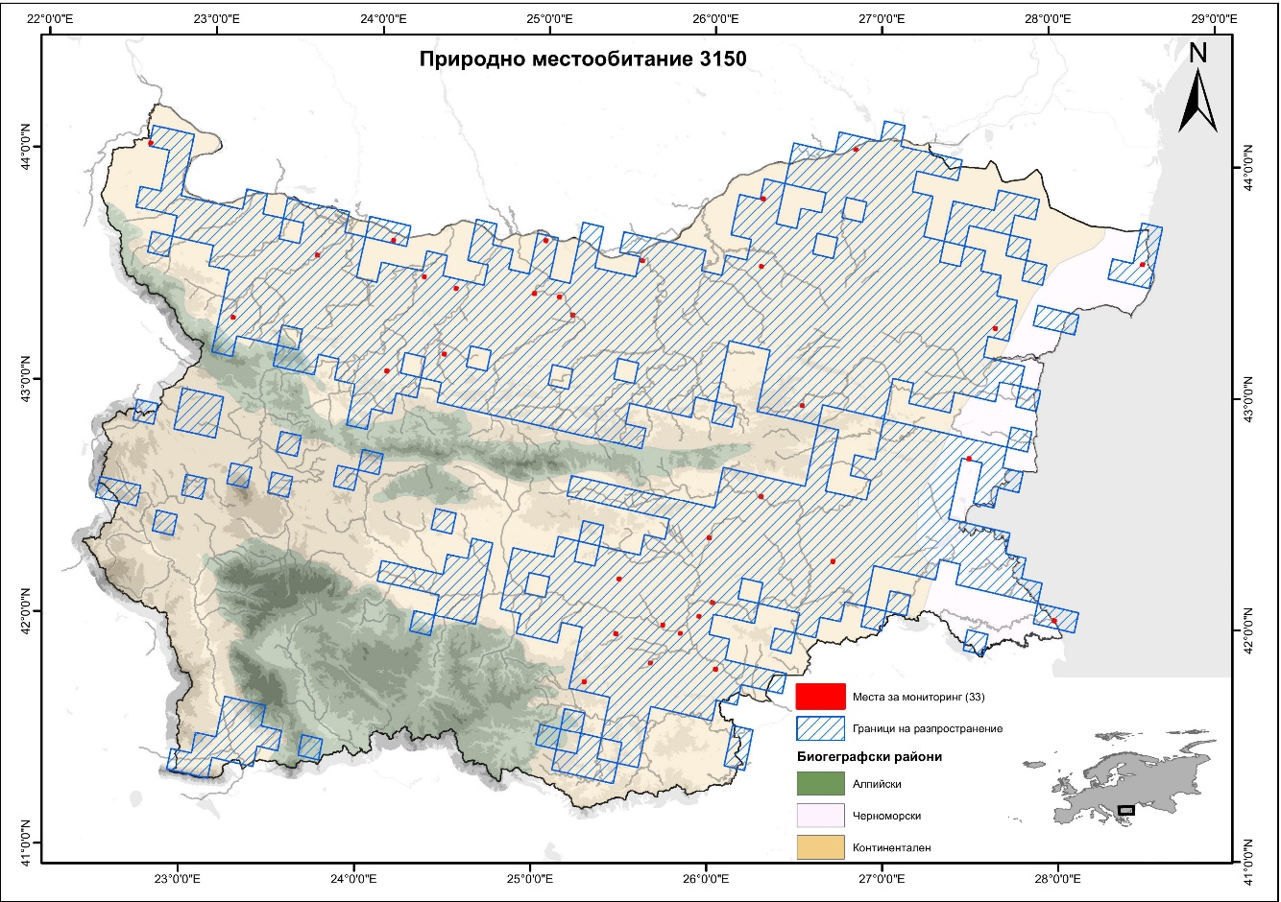
Фигура № 1. Карта на разпространението и места за мониторинг на 3150 Естествени еутрофни езера с растителност от типа Magnopotamion или Hydrocharition

Таблица №1. Пробни площадки (пробни единици) за мониторинг на 3150 Естествени еутрофни езера с растителност от типа Magnopotamion или Hydrocharition
№ | Място за мониторинг | Натура 2000 | Надморска височина | Клетка 1х1 км
1 | Основно | Да | 0-500 | 1kmE5743N2350
2 | Основно | Да | 0-500 | 1kmE5799N2283
3 | Основно | Да | 0-500 | 1kmE5804N2460
4 | Основно | Да | 0-500 | 1kmE5330N2411
5 | Основно | Да | 0-500 | 1kmE5386N2338
6 | Основно | Да | 0-500 | 1kmE5453N2391
7 | Основно | Да | 0-500 | 1kmE5488N2343
8 | Основно | Да | 0-500 | 1kmE5524N2407
9 | Основно | Да | 0-500 | 1kmE5536N2382
10 | Основно | Да | 0-500 | 1kmE5544N2375
11 | Основно | Да | 0-500 | 1kmE5571N2408
12 | Основно | Да | 0-500 | 1kmE5592N2256
13 | Основно | Да | 0-500 | 1kmE5596N2230
14 | Основно | Да | 0-500 | 1kmE5615N2220
15 | Основно | Да | 0-500 | 1kmE5617N2239
16 | Основно | Да | 0-500 | 1kmE5621N2450
17 | Основно | Да | 0-500 | 1kmE5626N2237
18 | Основно | Да | 0-500 | 1kmE5627N2418
19 | Основно | Да | 0-500 | 1kmE5630N2285
20 | Основно | Да | 0-500 | 1kmE5638N2255
21 | Основно | Да | 0-500 | 1kmE5646N2224
22 | Основно | Да | 0-500 | 1kmE5650N2310
23 | Основно | Да | 0-500 | 1kmE5524N2381
24 | Основно | Да | 501-1000 | 1kmE5586N2204
25 | Основно | Извън защитени зони | 0-500 | 1kmE5419N2376
26 | Основно | Извън защитени зони | 0-500 | 1kmE5463N2329
27 | Основно | Извън защитени зони | 0-500 | 1kmE5471N2377
28 | Основно | Извън защитени зони | 0-500 | 1kmE5487N2375
29 | Основно | Извън защитени зони | 0-500 | 1kmE5633N2247
30 | Основно | Извън защитени зони | 0-500 | 1kmE5690N2287
31 | Допълнително | Да | 0-500 | 1kmE5659N2483
32 | Допълнително | Да | 0-500 | 1kmE5660N2357
33 | Допълнително | Извън защитени зони | 0-500 | 1kmE5742N2414

1.6. 3160 Естествени дистрофни езера; HD 92/43: 3160 Natural dystrophic lakes and ponds.

Обща характеристика. Това природно местообитание включва планински езера и блата с кафяво оцветена вода, поради наличието на торф и високо съдържание на хуминови киселини. Киселинността е ниска (pH 3–4,8). Естественото им развитие е в посока към образуване на торфища. Липсва фитопланктон и зообентос. Периодично масово се развиват зоопланктонни комплекси от ротатории и водни бълхи за сметка на органиката, натрупваща се и неподлежащ на разграждане слой, заради ниската киселинност и затруднената активност на микроорганизмите. След изчерпването й организмите формират трайни яйчни стадии до последващо натрупване на органика, позволяващ масовото им развитие. Когато са сред иглолистни гори (смърчови, с участие на ела или клек), киселинността бива повлияна от натрупаните върху почвения слой иглички. Растителността е развита в периферията на тези езера и е представена от торфени мъхове и др.

Типични видове растения
Типичните видове са за природно местообитание 7140.

Разпространение в България и Места за мониторинг
Карта на разпространението в ETRS грид 10 х 10 кm, съответстваща на докладванeто по чл. 17 за периода 2013-2018 и определените места за мониторинг (ММ) - квадранти 1х1 кm от ETRS и пробни площи по Проект BG16M1OP002-3.003-0001 „Анализи и проучвания на видове и природни местообитания, предмет на докладване по чл. 17 от Директивата за местообитанията и чл. 12 от Директивата за птиците“. Пробните площи в ММ са представени в Табл. №1.

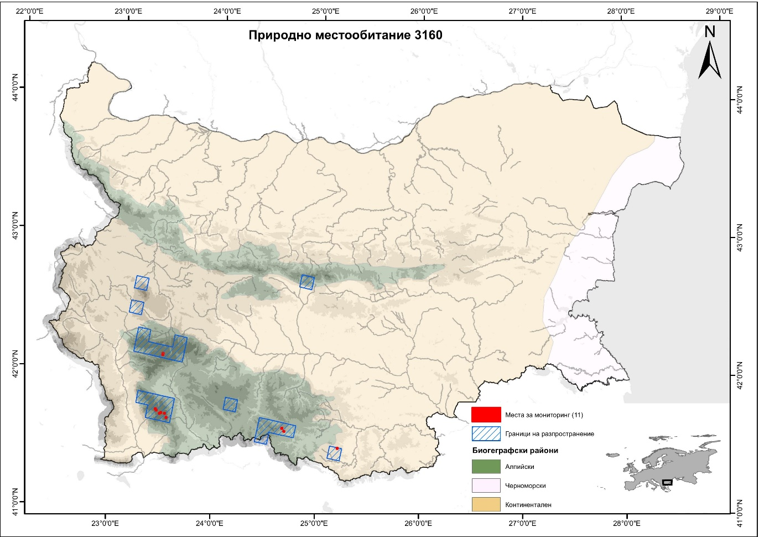
Фигура №1. Карта на разпространението и места за мониторинг на 3160 Естествени дистрофни езера

Таблица №1.`Пробни площадки (пробни единици) за мониторинг на 3160 Естествени дистрофни езера
№ | Място за мониторинг | Натура 2000 | Надморска височина | Клетка 1х1 км
1 | Основно | Да | 1001-1500 | 1kmE5539N2175
2 | Основно | Да | 2001-2500 | 1kmE5433N2213
3 | Основно | Да | 2001-2500 | 1kmE5436N2168
4 | Основно | Да | 2001-2500 | 1kmE5437N2167
5 | Основно | Да | 2001-2500 | 1kmE5440N2165
6 | Основно | Да | 2001-2500 | 1kmE5444N2166
7 | Основно | Да | 2001-2500 | 1kmE5433N2212
8 | Основно | Да | >2500 | 1kmE5441N2166
9 | Основно | Извън защитени зони | 501-1000 | 1kmE5586N2169
10 | Основно | Извън защитени зони | 1001-1500 | 1kmE5541N2173
11 | Допълнително | Да | 2001-2500 | 1kmE5446N2163

1.7. 3260 Равнинни или планински реки с растителност от Ranunculion fluitantis и Callitricho-Batrachion; HD 92/43: 3260 Water courses of plain to mountain levels with the Ranunculion fluitantis and Callitricho-Batrachion vegetation

Обща характеристика. Природното местообитание представлява поречието на реки и потоци от планините до равнините, в които се разиват разнообразни съобщества на водни растения.

Подтип А: Най-бедни са тези съобщества в планините. Водата на реките и потоците между 1200 до около 2500 m надм. вис. е с високо съдържание на кислород, поради турбуленцията, но целогодишно е с ниска температура. Дъната и бреговете са скалисти или каменисти (камъните са с различни размери), много рядко са песъчливо-чакълести или глинести. Почти навсякъде скоростта на водата е голяма (над 1 m/s), тя е чиста и бедна на хранителни вещества. Киселинността й най-често е близка до неутрална. Тези реки имат ясно изразен пролетен максимум и есенно зимен минимум, особено в карстовите райони, където по време на минимума е възможно повърхностен отток да липсва (т. нар. “пропаднали води”). Поради бързото течение, загладените камъни и турбуленцията, често растения и животни често отсъстват. Приижданията, особено характерни за пролетта, макар че са краткотрайни, засилват ерозията и допълнително отнасят растенията във водата. Все пак някои видове растения, главно мъхове, оцеляват. Напр. Fontinalis antipyretica и Calliergon cordifolium формират най-често малки по-размери съобщества, основно близо до брега, където течението е по-бавно. По-редки са някои висши растения, като Cardamine amara, които също са край брега. В зоните на оттичане на глациалните езера, където наклонът на терените е по-малък, се развиват (понякога с голямо обилие) висши растения, като Sparganium angustifolium, Ranunculus aquatilis, по-рядко – Subularia aquatica. В карстови райони в планините, където има по-ясно изразен воден есенно-зимен минимум, водните мъхове са повече: Leptodictyum riparium, Hygroamblystegium tenax, Calliergon cordifolium, Cinclidotus aquaticus, C. fontinaloides, C. riparius, Conocephalum conicum, Fissidens crassipes, Fontinalis antipyretica, Rhynichostegium riparioides, Scapania compacta, S. undulata и др.

Подтип В: В средните и долните течения (между 800 и 300-400 m) на по-малките реки и потоците, обикновено това местообитание е добре представено. Скоростта на водата е под 1 m/s, тя е мезо- до еутрофна (често богата на органика), с неутрално или слабо алкално рН (6,8–7,8). Температурата й през зимата е ниска – между 6–8°C, по-висока през лятото – над 15°C. Кислородното съдържание силно варира в зависимост от скоростта на течението и наличието на водна растителност. Тези реки са с ясно изразен пролетен максимум и есенно-зимен минимум, а е възможно (особено в карстовите райони и в най-южните части на страната), в отделни участъци през есента да липсва повърхностен отток т.е. да пресъхват. Дъното и бреговете са покрити с глинести или тинесто-глинести, по-рядко чакълесто-песъчливи наноси. Това дават възможност за заселване на много водни растения, особено от родовете Potamogeton spp., Callitriche spp., както и на Berula erecta, Mentha aquatica, Ranunculus trichophyllus, Zannichellia palustris, а близо до брега и Sparganium erectum, Typha latifolia, Scirpus lacustris и др. В бентоса преобладават ларви на насекоми и олигохети. В най-долното поречие на реките (под 300-400 m), течението е бавно, водите са най-често мезотрофни и еутрофни. Те са с максимум на отока края на пролетта и началото на лятото (май-юни), а минимумът им е в края на лятото – началото на есента (август-октомври). Дълбочината на водата обикновено варира от около 0,30 до 1,5 m, понякога и повече. Съдържанието на кислород се променя в зависимост от скоростта на течението, температурата на водата, наличието на водна растителност и др. Брегът и дъното са глинести или чакълесто-песъчливи. Редуват се участъци без наличие на водна растителност, особено, където грунтът е песъчлив или с едри камъни, и такива с разнообразни съобщества, особено при глинесто (тинесто) дъно. Най-много тинести наноси се натрупват в заливите, което създава възможност за заселване на редица макрофити – Ceratophyllum demersum, Myriophyllum spicatum, Potamogeton crispus, P. nodosus, P. perfoliatus, P. crispus, P. pecticnatus (Stuckenia pectinata), Ranunculus trichophyllus, Zannichellia palustris и др. В крайбрежната зона, при затихване на течението, се срещат и съобщества доминирани от Berula erecta, Elodea canadensis, Lemna minor, Mentha aquatica, Sagittaria sagittifolia, Sparganium erectum, Spirodela polyrhiza, Typha latifolia и др. В някои от по-силно замърсените и еутрофизирани реки, количеството на макрофитната растителност се увеличава. Бентосните зооценози също са разнообразни.

Типични видове растения:
Подтип А: Висши растения: Ranunculus spp., Sparganium spp., Аlisma spp., Callitriche spp., Veronica spp.; Мъхове: Leptodictyum riparium, Hygroamblystegium tenax, Calliergon cordifolium, Cinclidotus spp., Conocephalum spp., Fissidens crassipes, Fontinalis antipyretica, Rhynichostegium riparioides, Scapania spp.

Подтип В: Висши растения: Berula erecta, Butomus umbellatus, Callitriche spp., Ceratophyllum spp., Groenlandia densa, Lemna minor, Mentha aquatica, Myriophyllum spicatum, Najas spp., Potamogeton spp., Ranunculus spp., Sagittaria sagittifolia, Spirodela polyrrhiza, Sparganium erectum, Typha latifolia, Zannichellia palustris; Мъхове: Fontinalis antipyretica.

Разпространение в България и Места за мониторинг
Карта на разпространението в ETRS грид 10х10 кm, съответстваща на докладванeто по чл. 17 за периода 2013-2018 и определените места за мониторинг (ММ) - квадранти 1х1 кm от ETRS и пробни площи по Проект BG16M1OP002-3.003-0001 „Анализи и проучвания на видове и природни местообитания, предмет на докладване по чл. 17 от Директивата за местообитанията и чл. 12 от Директивата за птиците“. Пробните площи в ММ са представени в Табл. №1.

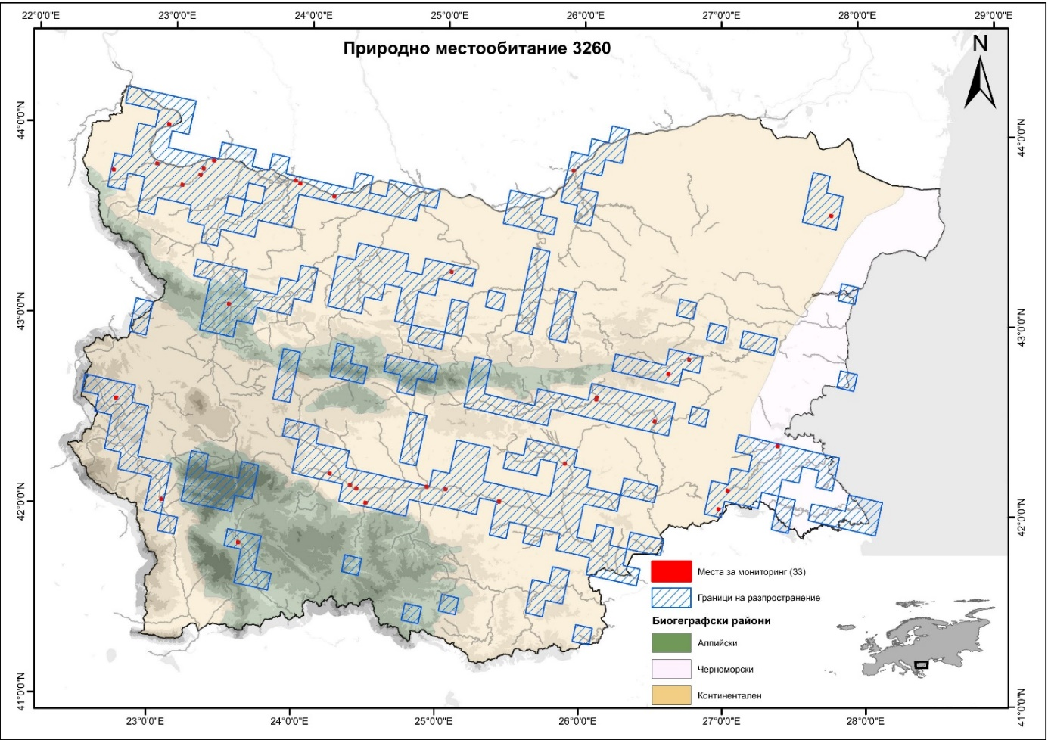
Фигура № 1. Карта на разпространението и места за мониторинг на 3260 Равнинни или планински реки с растителност от Ranunculion fluitantis и Callitricho-Batrachion

Таблица № 1.`Пробни площадки (пробни единици) за мониторинг на 3260 Равнинни или планински реки с растителност от Ranunculion fluitantis и Callitricho-Batrachion
№ | Място за мониторинг | Натура 2000 | Надморска височина | Клетка 1х1 км
1 | Основно | Да | 0-500 | 1kmE5743N2308
2 | Основно | Да | 0-500 | 1kmE5331N2380
3 | Основно | Да | 0-500 | 1kmE5355N2389
4 | Основно | Да | 0-500 | 1kmE5372N2380
5 | Основно | Да | 0-500 | 1kmE5381N2388
6 | Основно | Да | 0-500 | 1kmE5382N2392
7 | Основно | Да | 0-500 | 1kmE5387N2398
8 | Основно | Да | 0-500 | 1kmE5491N2234
9 | Основно | Да | 0-500 | 1kmE5504N2230
10 | Основно | Да | 0-500 | 1kmE5508N2229
11 | Основно | Да | 0-500 | 1kmE5515N2222
12 | Основно | Да | 0-500 | 1kmE5548N2239
13 | Основно | Да | 0-500 | 1kmE5559N2240
14 | Основно | Да | 0-500 | 1kmE5591N2240
15 | Основно | Да | 0-500 | 1kmE5624N2270
16 | Основно | Да | 0-500 | 1kmE5634N2311
17 | Основно | Да | 0-500 | 1kmE5634N2312
18 | Основно | Да | 0-500 | 1kmE5670N2306
19 | Основно | Да | 0-500 | 1kmE5672N2335
20 | Основно | Да | 0-500 | 1kmE5682N2346
21 | Основно | Да | 0-500 | 1kmE5717N2264
22 | Основно | Да | 501-1000 | 1kmE5360N2250
23 | Основно | Да | 0-500 | 1kmE5413N2318
24 | Основно | Да | 501-1000 | 1kmE5447N2183
25 | Основно | Извън защитени зони | 0-500 | 1kmE5357N2413
26 | Основно | Извън защитени зони | 0-500 | 1kmE5398N2198
27 | Основно | Извън защитени зони | 0-500 | 1kmE5436N2397
28 | Основно | Извън защитени зони | 0-500 | 1kmE5439N2396
29 | Основно | Извън защитени зони | 0-500 | 1kmE5460N2393
30 | Основно | Извън защитени зони | 0-500 | 1kmE5536N2365
31 | Допълнително | Да | 0-500 | 1kmE5720N2276
32 | Допълнително | Да | 0-500 | 1kmE5745N2447
33 | Допълнително | Извън защитени зони | 0-500 | 1kmE5593N2439

1.8. 7220* Извори с твърда вода с туфести формации (Cratoneurion); HD 92/43: 7220* Petrifying springs with tufa formation (Cratoneurion)

Обща характеристика. Това природно местообитание представлява извори с активно формиране на бигор (травертин), в карстовите райони на цялата страна, от равнините (Подтип А) до високите части на планините (Подтип В). Бигорните образувания се образуват в извори, когато водата има високо съдържание на калциев карбонат, също и на места, където тя се просмуква или стича по карбонатни (варовикови) стени. Край тези извори има съобщества на калцифитни мъхове от родовете Palustriella spp. (P. commutatа), Pellia spp., Eucladium spp., Philonotis spp. (Ph. calcarea) и др. В резултат на постоянното обливане с твърда вода, мъховите чимове и “завеси”, спускащи се по скалните склонове или отвеси и по ерозираните брегове, се пропиват с варовик оформяйки твърди туфи и шуплести варовити конуси. От висшите растения участват малко на брой, основно широко разпространени хигрофитни и нитрофилни видове чийто състав зависи от надморската височина и околната растителност. Най-често те са Carex pendula, Equisetum telmateia, Urtica dioica, Eupatorium cannabinum, Phyllitis scolopendrium, Berula erecta и др. Бигорни образувания се образуват и в речни разливи или на речни прагове, като в тези случаи растителността е потопена или полупотопена, а растителните остатъци носени от течението също се пропиват с варовик и се трансформират в бигорни баражи. Като цяло това местообитание заема малки площи и е с линейна форма, навсякъде където се среща.

Типични видове растения
Подтип А: Висши растения: Eupatorium cannabinum, Carex pendula, Phyllitis scolopendrium, Tussilago farfata, Valeriana officinalis; Мъхове: Pellia endiviifolia, Philonotis calcarea, Brachythecium rivulare, Bryum pseudotriquetrum, Eucladium verticillatum, Palustriella commutata.

Подтип В: Висши растения: Briza media, Carex ferruginea, Cortusa mathioli, Chaerophyllum hirsutum, Cirsium appendiculatum, Dactylorhisa spp., Gymnadenia conopsea, Lathyrus pratensis, Parnassia palustris, Silene pusilla, Viola biflora; Мъхове: Palustriella decipiens, Palustriella falcata, Bryum pseudotriquetrum, Philonotis calcarea.

Разпространение в България и Места за мониторинг
Карта на разпространението в ETRS грид 10х10 кm, съответстваща на докладванeто по чл. 17 за периода 2013-2018 и определените места за мониторинг (ММ) - квадранти 1х1 кm от ETRS и пробни площи по Проект BG16M1OP002-3.003-0001 „Анализи и проучвания на видове и природни местообитания, предмет на докладване по чл. 17 от Директивата за местообитанията и чл. 12 от Директивата за птиците“. Пробните площи в ММ са представени в Табл. №1.

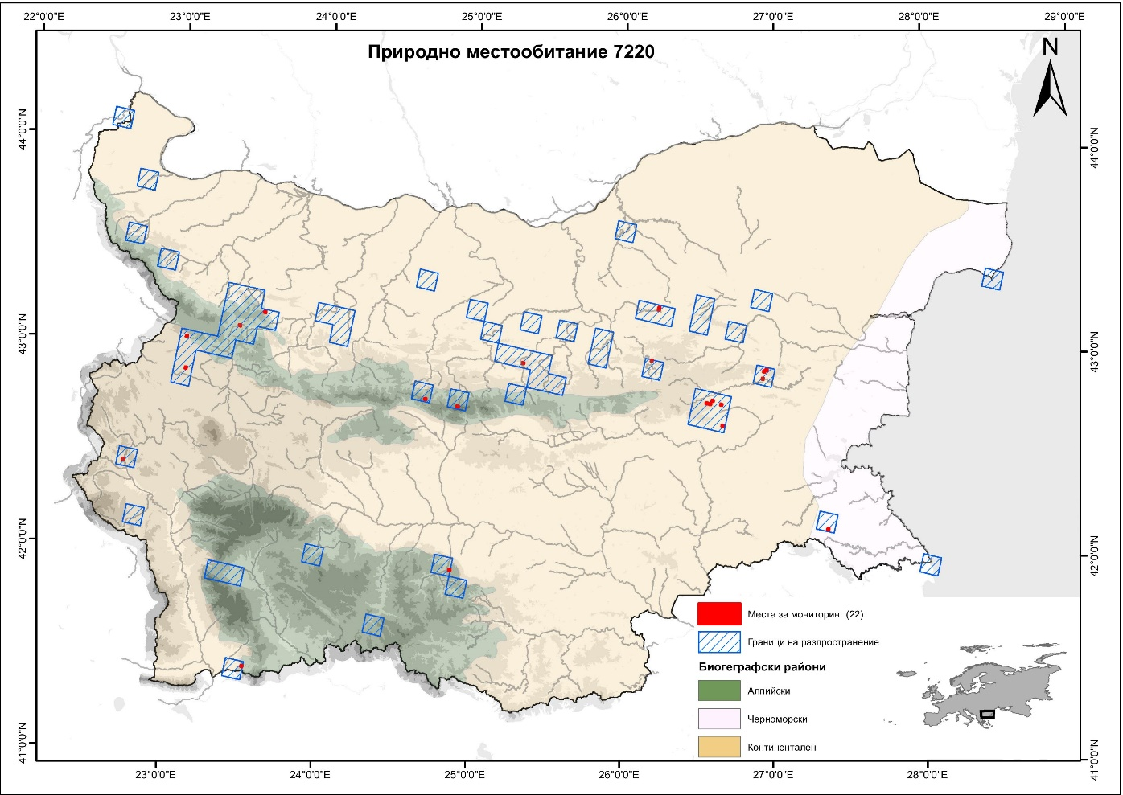
Фигура №1. Карта на разпространението и места за мониторинг на 7220* Извори с твърда вода с туфести формации (Cratoneurion)

Таблица №1.`Пробни площадки (пробни единици) за мониторинг на 7220* Извори с твърда вода с туфести формации (Cratoneurion)
№ | Място за мониторинг | Натура 2000 | Надморска височина | Клетка 1х1 км
1 | Основно | Да | 0-500 | 1kmE5746N2281
2 | Основно | Да | 0-500 | 1kmE5565N2332
3 | Основно | Да | 0-500 | 1kmE5631N2377
4 | Основно | Да | 0-500 | 1kmE5631N2378
5 | Основно | Да | 0-500 | 1kmE5633N2349
6 | Основно | Да | 0-500 | 1kmE5670N2335
7 | Основно | Да | 0-500 | 1kmE5675N2334
8 | Основно | Да | 0-500 | 1kmE5678N2323
9 | Основно | Да | 0-500 | 1kmE5694N2353
10 | Основно | Да | 0-500 | 1kmE5694N2357
11 | Основно | Да | 501-1000 | 1kmE5363N2233
12 | Основно | Да | 501-1000 | 1kmE5383N2306
13 | Основно | Да | 501-1000 | 1kmE5386N2289
14 | Основно | Да | 501-1000 | 1kmE5667N2333
15 | Основно | Да | 0-500 | 1kmE5410N2318
16 | Основно | Да | 501-1000 | 1kmE5422N2328
17 | Основно | Да | 501-1000 | 1kmE5449N2137
18 | Основно | Да | 501-1000 | 1kmE5549N2213
19 | Основно | Да | 1001-1500 | 1kmE5517N2301
20 | Основно | Да | 1501-2000 | 1kmE5535N2301
21 | Допълнително | Да | 0-500 | 1kmE5695N2358
22 | Допълнително | Да | 501-1000 | 1kmE5669N2333

